|  |
| --- |
| МИНИСТЕРСТВО НАУКИ И ВЫСШЕГО ОБРАЗОВАНИЯ РОССИЙСКОЙ ФЕДЕРАЦИИ |
| ФЕДЕРАЛЬНОЕ ГОСУДАРСТВЕННОЕ БЮДЖЕТНОЕ ОБРАЗОВАТЕЛЬНОЕ УЧРЕЖДЕНИЕ ВЫСШЕГО ОБРАЗОВАНИЯ |
| **«МОСКОВСКИЙ ПОЛИТЕХНИЧЕСКИЙ УНИВЕРСИТЕТ»** |
| **(МОСКОВСКИЙ ПОЛИТЕХ)** |
| Факультет информационных технологий |

Кафедра «Прикладная информатика»

Форма обучения: очная

**Техническое задание**

**«Проектирование информационной системы интернет-магазина Пикассо»**

Студенты (П.А.Жабина)

(Е.А.Азарова)

(Ю.С.Петрова)

(В.М.Полякова)

(личная подпись) (И.О. Фамилия)

**Москва 2020**

СОДЕРЖАНИЕ

ВВЕДЕНИЕ 4

1. Общие сведения 6

2. Основания для разработки 6

3. Назначение и цели создания системы 6

3.1 Назначение 6

3.2 Цели создания системы 6

4. Требования к системе 7

4.2. Требования к функциям (задачам) 8

4.3. Требования к видам обеспечения 8

4.3.1. Требования к информационному обеспечению системы 8

4.3.2. Требования к программному обеспечению системы 10

4.3.3. Требования к организационному обеспечению 10

4.3.4. Требования к метрологическому обеспечению 11

4.3.5. Требования к правовому обеспечению 12

4.3.6. Требования к методическому обеспечению 12

5. Характеристика объектов автоматизации 13

6. Требования к документированию 13

7. Стадии и этапы разработки 15

7.1. Стадии разработки 15

7.2. Этапы разработки 18

8. Содержание работ по этапам 18

9. Порядок контроля и приемки системы 18

10. Источники разработки 24

11. Результат 25

# ВВЕДЕНИЕ

В проекте рассматриваются вопросы создания технического задания на разработку информационной системы для интернет-магазина, специализирующегося товарами для рукоделия.

Целью работы является изучение основных принципов и получение базовых навыков подготовки технических заданий на разработку информационных систем, их программного обеспечения.

Работа по созданию информационной системы начинается с формирования требований заказчика к создаваемой системе и оформления их в виде технического задания (ТЗ). ТЗ является основным документом, определяющим требования и порядок создания автоматизированной системы, в соответствии с которым проводится разработка системы и ее приемка при вводе в действие. Кроме того, на основании ТЗ производится калькуляция работ, уточняются трудозатраты.

ТЗ состоит из трех стадий:

1. обоснование необходимости разработки информационной системы – постановка задачи, сбор исходных материалов, выбор и обоснование критериев эффективности и качества разработанной системы, обоснование необходимости проведения НИР;
2. НИР – определение структуры входных и выходных данных, предварительный выбор методов решения задач, обоснование целесообразности применения разработанной системы, определение требований к техническим средствам, обоснование принципиальной возможности решения поставленной задачи;
3. разработка и утверждение ТЗ – определение требований к программам, разработка технико-экономического обоснования системы, определение стадий, этапов и сроков разработки системы и документация на нее, выбор языков программирования, определение необходимости проведения НИР на последних стадиях, согласование и утверждение ТЗ.

ТЗ выполняет следующие функции:

* Организационная функция – зафиксированное задание для Исполнителя и окончательные требования со стороны Заказчика.
* Информационная функция - порядок в процессе Исполнителя и продуманность желаний со стороны Заказчика.
* Коммуникационная функция – взаимная договоренность о «предмете проекта», исключающая претензий.
* Юридическая функция – ТЗ имеет равную юридическую силу с «Договором».
* От того полноты и точности составления ТЗ во многом зависит результат разрабатываемого технического проекта.

## Общие сведения

Полное наименование системы: Информационная система интернет-магазина товаров для рукоделия «Пикассо»

Условное обозначение: ИС Пикассо

Краткая характеристика области применения: продажа обычных и электронных товаров, модификации и сопутствующие товары, учет товаров в различных валютах. Прием онлайн платежей с использованием различных платежных систем, расчет доставки в соответствии с условиями доставки или с использованием сервисов транспортных предприятий.

## Основания для разработки

Основанием для разработки информационной системы является задание к проектной деятельности за осенний семестр 2020-21 учебного года.

## Назначение и цели создания системы

## Назначение

Функциональное назначение системы: Цель создания и назначение информационной системы - обеспечить сбор, хранение, обработку, поиск, передачу, выдачу информации, необходимой в процессе принятия решений по управлению интернет-магазином.

Эксплуатационное назначение системы: Система предназначена для использования в электронной коммерции — хранения, поиска и проведений различных операций с хранящимися данными. Конечные пользователи системы — сотрудники фирмы, имеющие право и доступ оперировать с данными, хранящимися в БД

## Цели создания системы

Для достижения цели в работе необходимо решить следующие задачи: провести анализ средств разработки и выбрать инструментальную систему для разработки интернет магазина, проанализировать предметную область и построить модели бизнес-процессов в виде диаграмм потоков работ, разработать базу данных, реализовать веб-интерфейс интернет-магазина товаров для рукоделия средствами выбранной системы, проанализировать средства мониторига системы на смоделированных примерах.

## Требования к системе

* 1. **Требования к системе в целом**

В предпринимательской деятельности под ИС понимается совокупность компьютеров, дополнительного оборудования, сетей, программного обеспечения, которая призвана хранить и обрабатывать информацию компании, позволяя максимально полезным образом использовать ее в целях бизнеса.

Соответственно, разрабатывая требования к ИС, необходимо учитывать, что они будут складываться из требований к ее составляющим:

* **требования к оборудованию** – это класс машин (рабочие станции, серверы), тип дополнительного оборудования, сканеров, принтеров, маршрутизаторов, линий связи, оборудования для защиты трафика, необходимость создания использования VPN или шифрования данных, тип мобильных устройств;
* **требования к программному обеспечению** – операционные системы, программные продукты, обеспечивающие работу компании, бухгалтерские, складские программы, средства защиты информации, антивирусы.

Отдельные элементы системы подбираются в зависимости от размера компании и специфики ее деятельности. Главная задача ИС – обработка информационных потоков: входящих в компанию из внешнего мира, исходящих вовне, а также протекающих внутри компании. Это обработка заказов и документов, внутренние аналитические и учетные операции, вычисления, анализ финансовой эффективности, генерация отчетов об итогах производственной деятельности. Для слаженной работы необходимо правильно выбрать специализированные программные продукты и настроить их под потребности организации. Поэтому для успешной разработки требований к ИС часто приглашают сторонних специалистов.

## Требования к функциям (задачам)

Функции информационной системы Интернет-магазина:

* предоставление онлайновой помощи покупателю;
* регистрация покупателей;
* предоставление интерфейса к БД продаваемых товаров (в виде каталога, прайс-листа);
* работа с электронной *корзиной* покупателя;
* оформление заказов с выбором метода оплаты, доставки, страховки и выпиской счёта;
* резервирование товаров на складе;
* проведение расчётов (при выборе электронных методов оплаты) или контроль факта оплаты (при использовании традиционных форм расчётов);
* формирование заявок на доставку товаров покупателям и выписка сопроводительных документов;
* предоставление покупателю средств отслеживания исполнения заказов;
* доставка товаров;
* сбор и анализ различной маркетинговой информации;
* обеспечение безопасности личной информации покупателей;
* автоматический обмен информацией с *бэк-офисом* компании.

## Требования к видам обеспечения

## Требования к информационному обеспечению системы

Указания ГОСТ:

Для информационного обеспечения системы приводят требования:

1. к составу, структуре и способам организации данных в системе;
2. к информационному обмену между компонентами системы;
3. к информационной совместимости со смежными системами;
4. по использованию общесоюзных и зарегистрированных республиканских, отраслевых классификаторов, унифицированных документов и классификаторов, действующих на данном предприятии;
5. по применению систем управления базами данных;
6. к структуре процесса сбора, обработки, передачи данных в системе и представлению данных;
7. к защите данных от разрушений при авариях и сбоях в электропитании системы;
8. к контролю, хранению, обновлению и восстановлению данных;
9. к процедуре придания юридической силы документам, продуцируемым техническими средствами АС (в соответствии с ГОСТ 6.10.4).

**Формальное содержание**

Состав, структура и способы организации данных в системе должны быть определены на этапе технического проектирования.

Уровень хранения данных в системе должен быть построен на основе современных реляционных или объектно-реляционных СУБД. Для обеспечения целостности данных должны использоваться встроенные механизмы СУБД.

Средства СУБД, а также средства используемых операционных систем должны обеспечивать документирование и протоколирование обрабатываемой в системе информации.

Структура базы данных должна поддерживать кодирование хранимой и обрабатываемой информации в соответствии с общероссийскими классификаторами (там, где они применимы).

Доступ к данным должен быть предоставлен только авторизованным пользователям с учетом их служебных полномочий, а также с учетом категории запрашиваемой информации.

Структура базы данных должна быть организована рациональным способом, исключающим единовременную полную выгрузку информации, содержащейся в базе данных системы.

Технические средства, обеспечивающие хранение информации, должны использовать современные технологии, позволяющие обеспечить повышенную надежность хранения данных и оперативную замену оборудования (распределенная избыточная запись/считывание данных; зеркалирование; независимые дисковые массивы; кластеризация).

В состав системы должна входить специализированная подсистема резервного копирования и восстановления данных.

## Требования к программному обеспечению системы

Указания ГОСТ:

Для программного обеспечения системы приводят перечень покупных программных средств, а также требования:

* 1. к независимости программных средств от используемых СВТ и операционной среды;
  2. к качеству программных средств, а также к способам его обеспечения и контроля;
  3. по необходимости согласования вновь разрабатываемых программных средств с фондом алгоритмов и программ.

Формальное содержание:

Используемое при разработке программное обеспечение и библиотеки программных кодов должны иметь широкое распространение, быть общедоступными и использоваться в промышленных масштабах. Базовой программной платформой должна являться операционная система MS Windows.

## Требования к организационному обеспечению

Указания ГОСТ:

Для организационного обеспечения приводят требования:

* 1. к структуре и функциям подразделений, участвующих в функционировании системы или обеспечивающих эксплуатацию;
  2. к организации функционирования системы и порядку взаимодействия персонала АС и персонала объекта автоматизации;
  3. к защите от ошибочных действий персонала системы.

Формальное содержание:

Организационное обеспечение системы должно быть достаточным для эффективного выполнения персоналом возложенных на него обязанностей при осуществлении автоматизированных и связанных с ними неавтоматизированных функций системы.

Заказчиком должны быть определены должностные лица, ответственные за:

– обработку информации ИС;

– администрирование ИС;

– обеспечение безопасности информации ИС;

– управление работой персонала по обслуживанию ИС.

К работе с системой должны допускаться сотрудники, имеющие навыки работы на персональном компьютере, ознакомленные с правилами эксплуатации и прошедшие обучение работе с системой.

## Требования к метрологическому обеспечению

Требований к метрологической совместимости технических средств системы не предъявляется. Качественные характеристики системы проверяются на испытаниях согласно Программе и методике испытаний.

По требованию Заказчика, метрологическая совместимость технических средств может быть проведена сторонними организациями.

## Требования к правовому обеспечению

*Правовое обеспечение* — это совокупность правовых норм, регламентирующих правовые отношения при функционировании АИС и юридический статус результатов ее функционирования.

В состав правового обеспечения входят законы, указы, постановления государственных органов власти, приказы, инструкции и другие нормативные документы министерств, ведомств, организаций, местных органов власти. В правовом обеспечении можно выделить общую часть, регулирующую функционирование любой информационной системы, и локальную часть, регулирующую функционирование конкретной системы.

Правовое обеспечение разработки информационной системы содержит нормативные акты, связанные с договорными отношениями разработчика и заказчика и правовым регулированием отклонений от договора.

Правовое обеспечение функционирования ИС включает:

* статус И С;
* права, обязанности и ответственность персонала;
* правовые положения отдельных видов процесса управления;
* порядок создания и использования информации.

## Требования к методическому обеспечению

Методическое и организационное обеспечение – совокупность методов, средств и документов, регламентирующих взаимодействие персонала информационной системы с техническими средствами и между собой в процессе разработки и эксплуатации информационной системы.

Это методические и руководящие материалы по стадиям разработки, внедрения и эксплуатации информационной системы (предпроектного обследования, технического задания, технико-экономического обоснования, разработки проектных решений, выбора автоматизируемых задач, типовых проектных решений пакетов прикладных программ, внедрения и эксплуатации информационной системы).

Функции организационного обеспечения:

- анализ существующей системы управления организацией, где будет использоваться ИС, выявление задач, подлежащих автоматизации;

- подготовка задач к решению на компьютере, включая техническое задание на проектирование ИС и технико-экономическое обоснование ее эффективности;

- разработка управленческих решений по составу и структуре организации, методологии решения задач, направленных на повышение эффективности системы управления.

Организационное обеспечение создается по результатам предпроектного обследования на 1-м этапе построения баз данных.

## Характеристика объектов автоматизации

Описание автоматизируемых функций

1. Автоматизация складского учета;

2. Автоматизация документооборота и бухучета;

3. Автовыгрузка прайс-листа и товаров;

4. Авторасчет цен;

5. Автоматизированные e-mail рассылки;

6. Автоматический сбор сведений о клиентах.

## Требования к документированию

* 1. Регистрация формы деятельности
  2. Регистрация в Налоговой службе, в Федеральном фонде медицинского страхования, Федеральном фонде социального страхования, Пенсионном фонде и в Росстате.
  3. Список необходимых документов:
     + ИНН: оригинал и копии
     + Заявление о регистрации бизнеса
     + Квитанция, подтверждающая уплату госпошлины
     + Заявление о выборе упрощенной системы налогообложения (если планируете ее использовать)
  4. Подключение системы электронных платежей
  5. Сбор правовых документов

Политика конфиденциальности. Если пользователь оставляет на сайте свои контактные данные, они должны быть защищены. По закону, владелец интернет-магазина обеспечивает клиентам свободный доступ к материалам, связанным с обработкой и хранением личных данных. П.2 ст.18.1 ФЗ «О персональных данных».

Политика конфиденциальности включает:

* Порядок получения и оформления личных данных пользователя: ФИО, номер телефона, адрес и пр.
* Варианты обработки персональной информации
* Цели получения сведений от пользователей
* Порядок обеспечения сохранности данных
* Пользовательское соглашение. Необходимо, если есть личный кабинет пользователя и возможность общения с другими пользователями (например, отзывы).

Документ отражает:

* Условия регистрации клиента
* Бесплатного использования сайта и размещения на нем контента
* Условия доступа к сервису
* Ситуации, в которых доступ может быть ограничен
* Публичная оферта. Обязательный документ для интернет-торговли. Чтобы заключить договор по дистанционной продаже товара, необходим документ, в котором отражены условия сделки.

Публичная оферта включает:

* Условия по заказу товаров сайте
* Условия оплаты / доставки
* Гарантии качества товаров
* Варианты возврата средств
  1. На сайте должна быть представлена вся подробная информация о товаре и его свойствах. Что нужно указать:
* Информацию о продавце:
* Юридический и почтовый адрес (если они различаются)
* Полное официальное название продавца — ИП или ООО
* ОГРН/ОГРНИП, ИНН
* Информацию о товаре:
* Срок действия предложения (если речь идет об акции)
* Потребительские свойства продукции состав, габариты и пр.
* Условия хранения, противопоказания и т.д. в зависимости от типа товара
* Место изготовления и адрес производителя
* Свидетельство о соответствии техническому регламенту / специальному сертификату
* Срок годности товара
* Информацию о доставке:
* Варианты: курьерская служба, почта, самовывоз
* Условия и стоимость
* Информация о защите данных клиентов:
* Зачем собираются персональные данные
* Как хранятся и защищаются

## Стадии и этапы разработки

## Стадии разработки

1.Предпроектная стадия  
А) Формирование требований к ИС  
- Обследование объекта и обоснование необходимости создания ИС  
Б) Разработка концепции ИС  
- Изучение объекта автоматизации;  
-Проведение необходимых научно-исследовательских работ;  
-Разработка вариантов концепции ИС и выбор варианта концепции ИС, удовлетворяющего требованиям пользователя;  
-Оформление отчета о выполненной работе (описание и обоснование предлагаемого варианта концепции системы).  
В) Разработка ТЗ на создание ИС  
- Разработка, оформление, согласование и утверждение технического задания на создание ИС.  
2. Проектная  
А) Эскизное проектирование  
- Разработка предварительных проектных решений по системе и ее частям;  
- Разработка документации на АИС и ее части;  
Б) Техническое проектирование  
- Разработка проектных решений по системе и ее частям;  
- Разработка документации на АИС и ее части;  
- Разработка и оформление документации на поставку изделий для комплектования АИС и/или технических требований (технических заданий) на их разработку;  
- Разработка заданий на проектирование в смежных частях проекта объекта автоматизации.  
В) Рабочее проектирование  
- Разработка рабочей документации на систему и ее части;  
- Разработка или адаптация программ.  
3. Послепроектная  
А) Подготовка объекта автоматизации к внедрению АИС  
- Изменение организационной структуры объекта;  
- Подбор и подготовка кадров;  
- Приобретение и установка технических средств, каналов связи;  
- Формирование информационной базы.  
Б) Проведение предварительных испытаний  
- Испытания ИС на работоспособность и соответствие техническому заданию в соответствии с программой и методикой предварительных испытаний;  
- Устранение неисправностей и внесение изменений в документацию на АИС в соответствии с протоколом испытаний.  
В) Проведение опытной эксплуатации  
- Опытная эксплуатация;  
- Анализ результатов опытной эксплуатации;  
- Доработка (при необходимости) программного обеспечения АИС;  
-Дополнительная наладка (при необходимости) технических средств на ИС;  
- Оформление акта о завершении опытной эксплуатации.  
Г) Ввод в промышленную эксплуатацию  
- Испытания ИС на соответствие техническому заданию в соответствии с программой и методикой приемочных испытаний;  
- Анализ результатов испытаний ИС и устранение недостатков, выявленных при испытаниях;  
Оформление акта о приемке ИС в промышленную эксплуатацию.  
Д) Гарантийное обслуживание  
- Устранение недостатков, выявленных при эксплуатации ИС в течение установленных гарантийных сроков;  
- Внесение необходимых изменений в документацию на ИС.  
Е) Послегарантийное сопровождение и обслуживание  
- Анализ функционирования системы;  
- Выявление отклонений фактических эксплуатационных характеристик ИС от проектных значений и установление причин этих отклонений;  
- Устранение выявленных недостатков и обеспечение стабильности эксплуатационных характеристик ИС;  
-Внесение необходимых изменений в документацию на ИС.

## Этапы разработки

1.Проектирование;  
2.Планирование разработки БД; Определение требований к системе;  
3. Сбор и анализ требований пользователей;  
4. Проектирование БД;  
5. Разработка приложений;  
6. Разработка дизайна;  
7.Работа над программной составляющей интернет-магазина;  
8. Наполнение страниц информацией;  
9. Первоначальная оптимизация под поисковые системы;  
10.Реализация;  
11.Преобразование и загрузка данных;  
12.Тестирование;  
13.Эксплуатация и сопровождение.

## Содержание работ по этапам

Этап 1. Формирование требований  
Этап 2. Создание внешнего вида (дизайна)  
Этап 3. Разработка программного наполнения  
Этап 4. Совмещение внешнего вида и программной части  
Этап 5. Загрузка информации  
Этап 6. Тестирование  
Этап 7. Выкладывание в интернет  
Этап 8. Передача интернет-магазина заказчику

## Порядок контроля и приемки системы

Для проверки правильности работы системы необходимо провести тестирование всех функций системы. Проверка правильности работы программы должна осуществляться с помощью тестовой базы данных, определенного набора тестов и проверки правильности формирования всех выдаваемых документов.

Ввод в эксплуатацию программного продукта должен проводиться после подтверждения работоспособности системы и выполнения системой указанных функций.

Во время приемки информационной автоматизированной системы подписывается акт приема-передачи и передается техническая документация на эту систему.

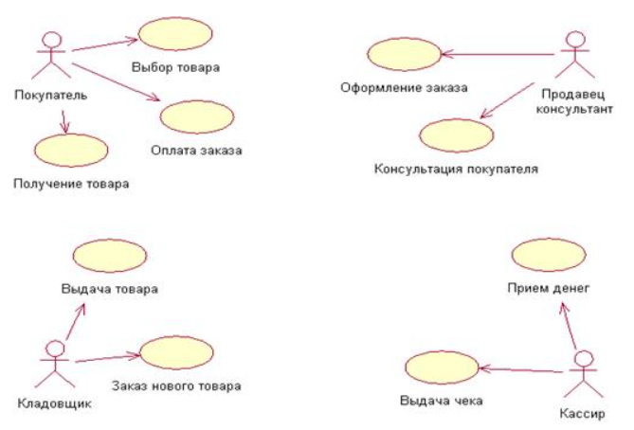

Рисунок 4 - Диаграмма прецедентов, отображающая процессы, с работой магазина рукоделия

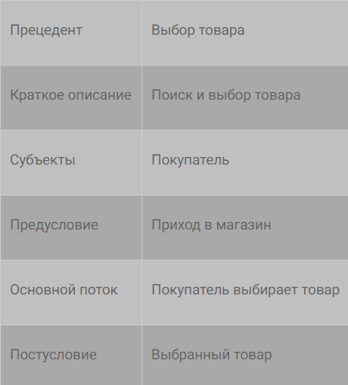

Рисунок 5 - Описательная спецификация прецедента «Выбор товара»

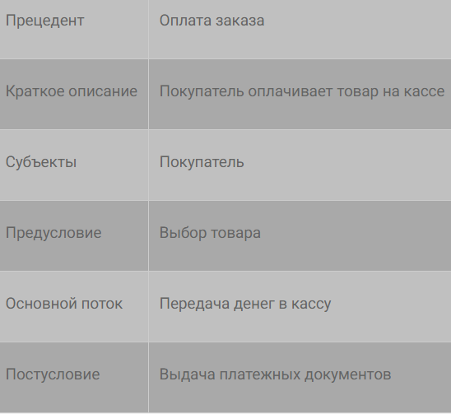

Рисунок 6 - Описательная спецификация прецедента «Оплата заказа»

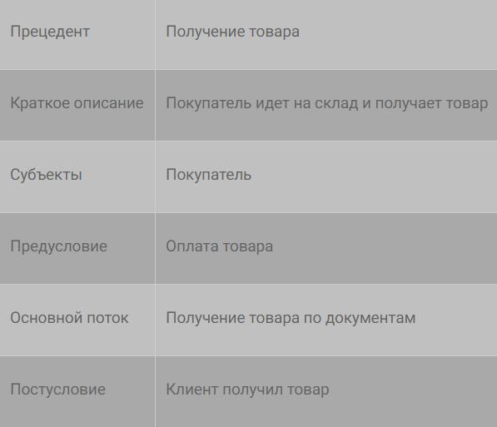

Рисунок 7 - Описательная спецификация прецедента «Получение товара»

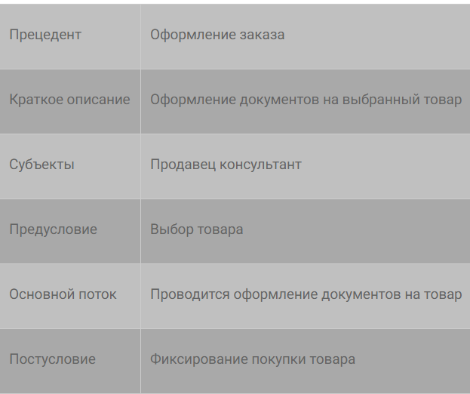

Рисунок 8 - Описательная спецификация прецедента «Оформление заказа»

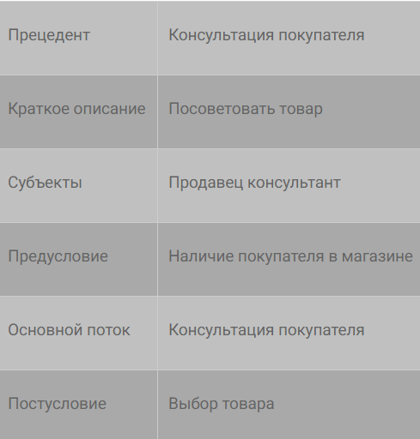

Рисунок 9 - Описательная спецификация прецедента «Консультация покупателя»

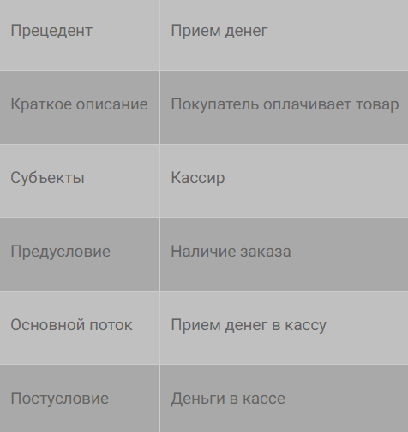

Рисунок 10 - Описательная спецификация прецедента «Прием денег»

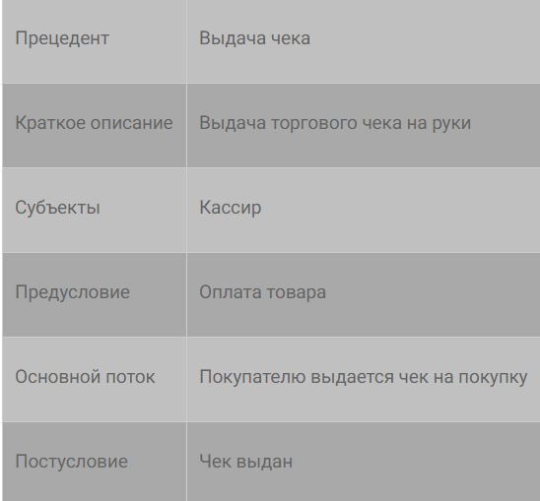

Рисунок 11 - Описательная спецификация прецедента «Выдача чека»

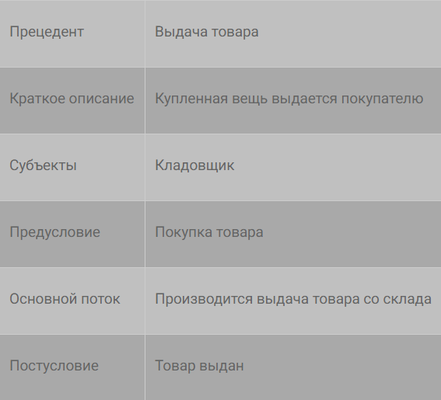

Рисунок 12 - Описательная спецификация прецедента «Выдача товара»

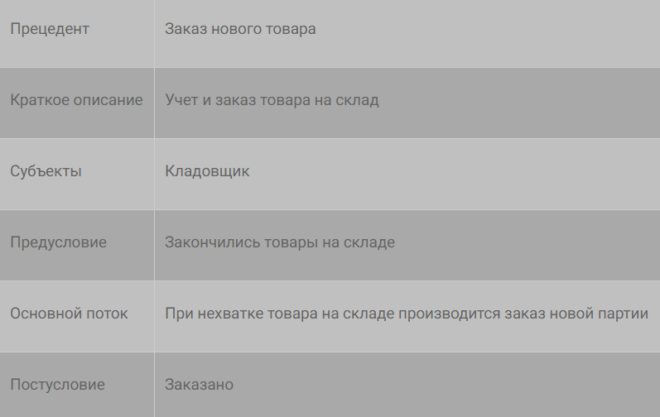

Рисунок 13 - Описательная спецификация прецедента «Заказ нового товара»

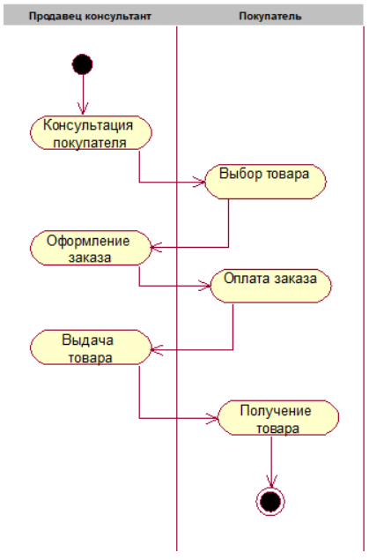

Рисунок 14 - Диаграмма действий для процесса работы магазина рукоделия до внедрения интернет-магазина

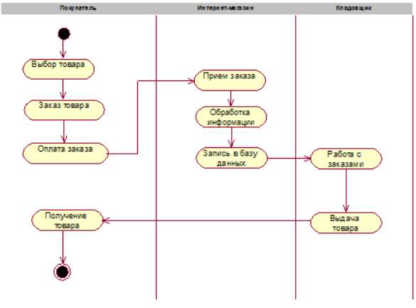

Рисунок 15 - Диаграмма действий для процесса работы магазина рукоделия после внедрения интернет-магазина

## Источники разработки

В настоящем документе использованы следующая литература и нормативные документы:

* ГОСТ 12.2.003 «Система стандартов безопасности труда. Оборудование производственное. Общие требования безопасности»;
* ГОСТ 19.ХХХ «Единая система программной документации»;
* ГОСТ 19.004-80 «Единая система программной документации. Термины и определения»;
* ГОСТ 19.101-77 «Единая система программной документации. Виды программ и программных документов»;
* ГОСТ 19.102-77 «Единая система программной документации. Стадии разработки»;
* ГОСТ 19.201-78-82 «Единая система программной документации. Техническое задание. Требования к содержанию и оформлению»;
* ГОСТ 34.003-90 «Информационная технология. Комплекс стандартов на автоматизированные системы. Автоматизированные системы. Термины и определения»;
* ГОСТ 34.201-89 «Информационная технология. Комплекс стандартов на автоматизированные системы. Виды, комплектность и обозначение документов при создании автоматизированных систем»;
* ГОСТ 34.601-90 «Информационная технология. Комплекс стандартов на автоматизированные системы. Стадии создания»;
* ГОСТ 34.602-89 «Информационная технология. Комплекс стандартов на автоматизированные системы. Техническое задание на создание автоматизированной системы»;
* ГОСТ 34.603-92 «Информационная технология. Комплекс стандартов на автоматизированные системы. Виды испытаний автоматизированных систем»;
* РД 50-34.698-90 «Автоматизированные системы. Требования к содержанию документов».

## Результат

Данный раздел будет заполнен по завершению проекта. Здесь будут описаны достигнутые результаты